( ͡° ͜ʖ ͡°) Expression communication ( ͡° ͜ʖ ͡°)

Isabelle.ladonet@univ-lorraine.fr
Bureau 407
Programme (oui oui ) :
3 pôles :
- Communication : perspective professionnelle + perso. Et le stage ! hé ouais
- Méthodologie universitaire : résumés actualités et mondes pro

Revues de presse avec Vincent :
Citer les sources, 1 sujet par rubrique : politique, éco, sociétaux, scientifiques et culturels majeurs de la semaine. DONNER SON AVIS PERSONNEL D’INSOUMIS ISLAMO-GAUCHIASSE ( BAMBOULA ).
Sc = new UneRevueDePresse

La communication : définition, enjeux, problème

Communicare ( cum = avec + munus = la fonction, la charge )

- « avoir en commun, partager » (cf. communier, communion )
- « Etre en relation avec »
- Mise en commun, l’échange, la manière d’être ensemble voire un mode de relations sociales .

3 types de communication :
- De masse -> un grand nombre de destinataires,
- De groupe -> une personne s’adresse à un groupe défini
- Interpersonnelle -> communication entre deux personnes
Schéma de Jakobson
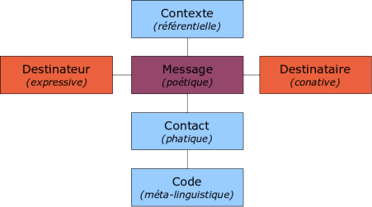
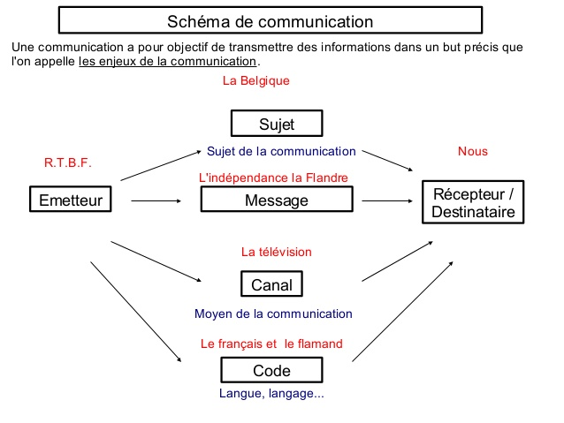
Les problèmes
Citation Bernard Werber : "Entre ce que je pense, ce que je veux dire, ce que je crois dire, ce que je dis, ce que vous voulez entendre, ce que vous entendez, ce que vous croyez en comprendre, ce que vous voulez comprendre, et ce que vous comprenez, il y a au moins neuf possibilités de ne pas se comprendre."

Expression vs compréhension
Je vs vous
Emetteur vs récepteur

Problème dans le schéma de Jakobson :

Emetteur : absence, mauvais, indifférence
Référent : inadapté, mal compris, vague/flou, imprécis, limitation temps et espace
Message perdu, changé, détruit
Canal : problème, bruits, technique, méconnaissance matérielle, dysfonctionnement
Code : différents, imprécis, gestes involontaires, implicite, sous-entendu

Les fonctions :
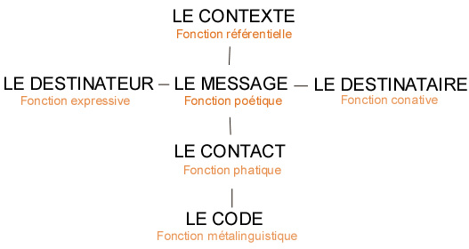
Toujours 6 fonctions mais en fonction du type de message, souvent 2 dominantes

Exo annonce stage Tours :

1)
A propos d’EquensWordline | Contexte du stage | Le projet
Emetteur : fonction expressive -> présentation générale de l’entreprise | Contexte : référentielle  Contexte du stage et du travail | Message :

2) Présentation de l’entreprises et de ses enjeux, présentation de la problématique et du contexte du projet, présentation du projet en lui-même, présentation des critères de recrutement

Correction 😊
Enumération en anglais alors qu’on vit en France ☹
- Fonction référentielle
Organisation par partie/sous-partie
- Fonction phatique
Intitulé en gras
- Fonction phatique et poétique
A propos d’EquensWordline
- Expressive et référentiel
Contexte du stage
- Référentiel, conatif, phatique
Le projet
- On parle de Maven, Jenkins et Sonar askip c’est des logiciels
- Référentiel, phatique, conative
Job requirement
- Conative

LE CODE

GROS POLY SA MERE JE SAIS PAS SI ON VA ECRIRE

2 types de mots
- Mots pleins
- Mots outils

Onomastiques -> nom à particules -> nom qui peut connoter quelque chose ex : Kervelek = breton

Ex 2
- HT,TVA, prix unitaire, le CAPITAL MAMENE, les ref de commande, net à payer, code client, …
- Big button, techno-phone, olympic répondeur
Ex 3

Connotation cinéma : caméra, réalisateur, … de dos
Patron sur le dos de la masse des employés
Surveillance sur Internet

Polycopié : Organiser, structurer et exprimer ses idées.

Donner une forme/format au fond (=aux idées )
Organiser ses idées -> prise de notes -> récepteur de l’information -> retransmetteur de l’information
- Contextualisée ( qui, quoi, comment, pourquoi, quand … )
- Organisée
- Plan conceptuel, qui repose sur des idées
- Marge pour les commentaires
- Aérer
- Pas rédigé
- Eventuellement tableau pour la prise de notes
- Schéma en arborescence aussi :
  - Par mots clefs

- Agencer ses idées avec des plans
- Donner seulement un avis en conclusion

Exemple de prise de notes :
Contexte :
Article
Universitaire + auteur
Titre la sémiotique
url à reprendre

Thème :recrutement
Thèse comparaison recrutement trad et recrut num
Interprétation des info laissés

Evaluations par les managers des profils :
- Recrutement traditionnel : le CV
Les différentes méthodes
CV
Importance de l’entretien

Traces webs
- Laissées par l’individu
- Traces d’archives
Ex : profil Facebook
Absence – Rattrapage -- Oui

Ex 4
L’argent occupe aujourd’hui une place importante dans le sport
2 arguments et exemples

L’argent occupe aujourd’hui une place très importante dans le milieu du sport. Dans ce milieu très populaire, on fait reposer sur les sportifs de nombreuses pressions financières. Au-delà de la performance sportive pure, c’est une image du club et des sponsors de celui-ci que le joueur transmet. Il représente un potentiel de vente de produits dérivés. Par exemple, le transfert record au PSG de Neymar pour plus de 220 millions d’euros. Le brésilien représente un potentiel sportif mais surtout économique pour le club.

Néanmoins cela pèse sur les clubs plus modestes car ceux-ci n’ont pas forcément les moyens de s’offrir de grands joueurs. A contrario ils souhaitent faire des économies. Ainsi, ils cherchent souvent à recruter des joueurs étrangers moins cher tel Karim Ziani, joueur de l’US Orléans originaire d’Algérie.

Exercice 5

1) Caramail cherche à montrer l’évolution qu’il y a eu en un siècle. Il cherche à créer un choc d’une part par l’image de la 1ere guerre mondiale mais aussi par l’avancée technologique, le fait que l’on puisse échanger simplement avec des gens très éloignés.

2) Cette publicité est justifiable par l’accentuation de l’avancée technologique qu’il y a eu depuis la Première Guerre Mondiale, l’idée de communiquer à travers le monde alors que dans l’exemple il était difficile de communiquer à seulement quelques mètres de distance.
De plus elle permet de rappeler la chance que nous avons de vivre dans une société où il est possible de communiquer quasi-gratuitement entre nous. Caramail souligne la facilité, l’instantanéité, et la quasi-gratuité de son service, en soit presque aussi simple que de se parler face à face.
Cependant cette publicité peut choquer vis-à-vis du respect dû aux morts. L’utilisation de morts de guerre est d’autant plus choquante. On ne peut pas comparer leur impossibilité de se parler avec le simple fait d’envoyer un e-mail.
L’anachronisme de cette publicité peut également paraître ridicule. La différence de contexte rend difficilement comparable l’utilisation de mail et le fait que les soldats ne pouvaient pas discuter dans les tranchées. Il aurait été plus cohérent d’utiliser une photo d’une guerre moderne, où justement les soldats ne font pas usage de cette technologie.

Exercices argumentation : Marx,Fourier,Proudhon,Lafargue

Marx | Fourier | Proudhon | Lafargue
-Epuisement physique et psychique  -Sentiment d’être réduit à un automate  => Aliénation  -séparation du travailleur et du produit de son travail  - expérience de dépossession  - le travail ne permet pas de s’affirmer -> négation  - ouvrier étranger à lui-même  - PROBLEME : LE CAPITALISME | -société utopiste  -plaisir : norme suprême  -satisfaction des passions  -varier, alterner les tâches  -lever à l’aurore  -journée minutieusement planifiée  -travail polymorphe  -fin W synonyme souffrance et répétition monotone | -Liberté, partout et toujours  -destruction de toute forme d’autorité  -salariat :servage économique  - la propriété c’est le vol  -classe dominante spolie les ouvriers  -l’individu recouvre sa pleine souveraineté  -propriété privée reconnue  - individus se fédèrent en associations : coopérative ouvrière  - autogestion : pivot  - vie économique et sociale repose sur l’échange généralisé  -dénonce la propriété et exploitation de l’Ho par l’Ho à travers le W | -le travail est une folie, érigée en néo-religion  -profite à la bourgeoisie  -classe ouvrière s’est laissée endoctriner  -abrutissement contre-nature  -réduire temps de travail à 3h/quotidienne, le juste minimum  -remplacer femmes et hommes par machines  -hausse du rendement  -individus pourraient s’adonner à ses instincts premiers : paresse, joie de la table, …

2)
1. Situation du travail
2.Causes pour les salariés
3. Solutions

Les quatre auteurs partent d’un même postulat : le travail tel qu’il est organisé dans nos sociétés pose problème. Marx le qualifie d’épuisement aussi bien physique que psychique. Le travail représente, pour ces auteurs, une exploitation par la bourgeoisie des classes salariales, notamment pour Marx et Lafargue. Proudhon y voit même un servage économique.
Cela engendre bien des maux pour les salariés. Ils seraient aliénés, endoctrinés comme le soulèvent Marx et Lafargue par ce travail abrutissant. Le travail serait une auto-intoxication du salarié, qui s’épuise mentalement comme physiquement. Pour Fourier, le manque de variété empêche d’apprécier le travail.
Plusieurs solutions sont envisagées. Fourier, Marx ou encore Proudhon envisagent un changement total de société pour un monde plus communautaire, laissant davantage place à l’autogestion et au collectif. Notamment Marx et Proudhon désirent que le travailleur retrouve le fruit de son travail. Lafargue propose quant à lui une diminution drastique du temps de travail, car celui-ci n’est bon qu’à entretenir l’organisme. A l’inverse Fourier opte pour une journée complète de travail rigoureusement planifiée et variée afin de retrouver le goût du travail.

Recherche d’exemples perso pour illustrer les idées principales des auteurs + contre-arguments avec exemple

- Souffrance au travail : France Telecom + Suicide
- RTT : Google

Allez on récapitule vite fait :
- Prise de notes traditionnelle
- Tableau
- Schéma en arborescence

Support : émission du philosophe Enthoven
Thème le travail
Spécialiste : la philosophie italienne Michela MARZANO pour son ouvrage « Extension du domaine de la manipulation de l’entreprise à la vie privée »

Prise de note traditionnelle :

1.Historique du travail moderne
- Paradoxe travail liberté/soumission
- 3 piliers de société
- Authenticité
- Volontarisme
- Autonomie
- Exploitation de l’Homme par l’Homme
- Ancienne société d’ordre clairement définie
- Société actuelle mise sur l’autonomie, mais reste autoritaire à travers employeurs
- Pression mise sur le salarié pour atteindre les objectifs
- Servitude volontaire
- Faux sentiment de travailler pour soi
- Rendre les objectifs de l’entreprise en objectif individuel -> manipulation
- Aucune autorité à laquelle s’opposer
- Responsable de son propre malheur, rouage consentant
2. Mise en perspective avec des exemples historiques et artistiques
- Parallèle avec Les Temps Modernes
- Ambigüité sur le sourire de Chaplin, heureux ou fou ?
- Ambivalence de chaque individu dans sa relation au travail
- Abandon de son propre désir
- Ordre clairement défini dans la hiérarchisation
- Autrefois lien social fort entre les salariés
- Perte de solidarité actuelle -> hyper-individualisme
- Roman de Simone Weil : épuisement suite au travail
- Googleplex : employé semble mis en avant -> cage dorée
- Faire la différence entre ouvrer et travailler
- 1984 Orwell où le monde comme le travail est une prison
- Prison sans barreau
- Ex : le portable : toujours joignable -> le travail n’a jamais de fin
- Diminution des heures de travail mais la vie tourne autour du travail
- Aristote Les Politiques : tout objet possédé a une valeur d’usage et une valeur d’échange
- Passer de la chose à la marchandise
- Référence à Marx
- L’erreur est de produire uniquement pour échanger
- Paradoxe : les souvenirs de mai 68 se vendent bien
3. Les bienfaits et la nécessité du travail
- Doit on congédier le travail pour en sortir ?
- Le travail reste une source d’épanouissement
- Le travail repose de l’ennui
- Noblesse du travail
- Par le travail on accède à une forme de travail
- Nécessité/liberté
- Ennui/plaisir
- Mythe de Sisyphe : Camus
- Aujourd’hui société du « comment », question du sens
- Le travail n’est il pas le lieu de gestation des questions véritables
- Le repos sert à se ressourcer pour mieux travailler
- Le temps libre n’est pas un réel temps libre
- Alterner des moments de vitesse et des moments de lenteur
- Clivage travail repos
- Travail et repos doivent s’articulaient au quotidien

